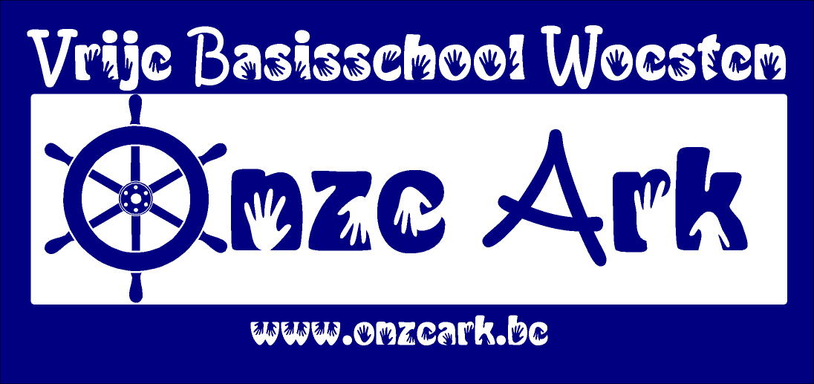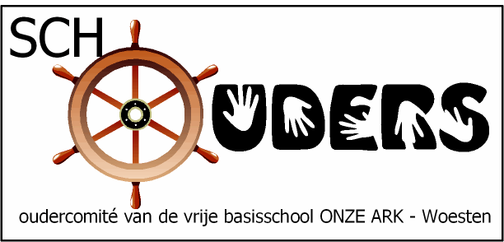

Het oudercomité en de leerkrachten van
de Vrije Basisschool ‘Onze Ark’ Woesten
nodigen u, uw familie en uw vrienden uit op onze jaarlijkse

KIP AAN‘T SPIT

op zondag 16 oktober 2016
vanaf 11u30
in de SCEURE te Oostvleteren

Voor volwassenen :  ½ Kip met een rijk gevuld bord verse groenten en een flinke portie friet voor de prijs van  14 euro | Voor kinderen (tot 12 jaar) :  Idem maar groenten worden vervangen door appelmoes  voor de prijs van 6 euro
Afhalen van de kip is mogelijk vanaf 11u30 in de Sceure.
De prijzen voor afhaalmaaltijden zijn dezelfde. Bestel wel aparte kaarten.
Zo kunnen wij het juiste aantal maaltijden vooraf klaarmaken
en wordt iedereen vlot bediend.

Reservatie en betaling

Inschrijven kan voor 10 oktober 2016
- bij de leerkrachten
- bij de leden van de ouderraad
- of via mail : onzearkkipaanspit@hotmail.com
- door bijgevoegde inschrijfstrook, samen met de nodige centjes, in een gesloten omslag af te geven aan de leerkracht of aan iemand van de ouderraad.

Alle kinderen, leerkrachten, ouders en vrienden van ONZE ARK danken u nu al voor UW steun. De opbrengst is integraal voor de goede werking van de school en voor de aankoop van allerlei schoolmateriaal.

BESTELBON
KIP AAN HET SPIT
ZONDAG 16/10/2016

Naam: ………………………………………………………………………………

Bestellen:
- KIP OM TER PLAATSE OP TE ETEN:
  - ……… KAARTEN VOOR VOLWASSENEN (14 euro)
  - ……… KAARTEN VOOR KINDEREN tot 12 jaar (6 EURO)

- KIP OM MEE TE NEMEN
  - ……….… Kaarten voor afhalen VOLWASSENEN (14 euro)
  - …………. Kaarten voor afhalen KINDEREN (6 euro)

Ik betaal ……………… euro.

Ik geef deze bestelbon, samen met de centjes, af in een gesloten omslag.

Handtekening

